Daos

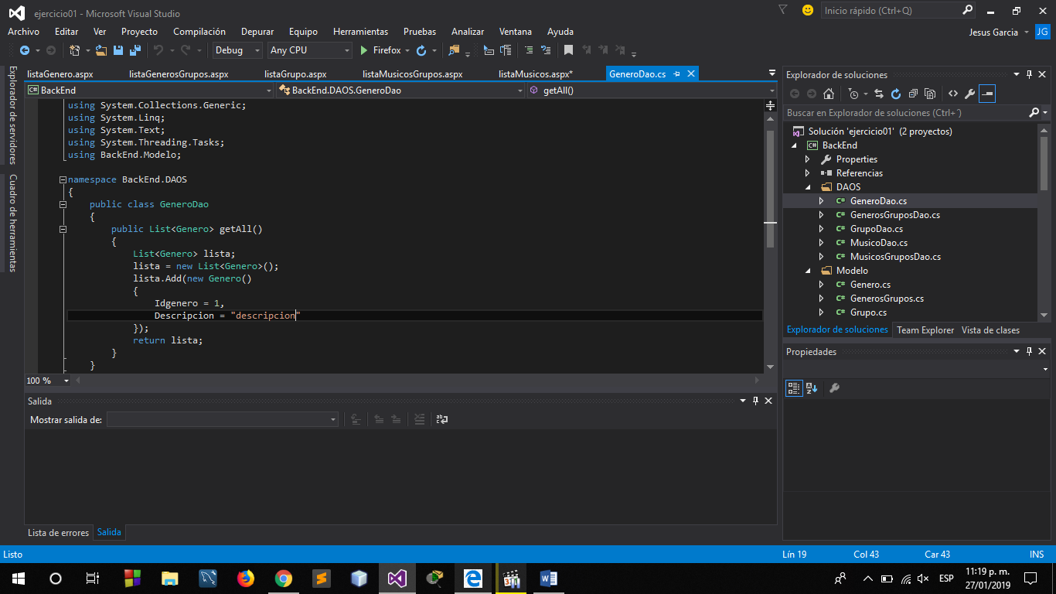

Se creo el DAO de la clase Genero con el método getAll() y que regresa 2 objetos dummy el idgenero y la descripción.

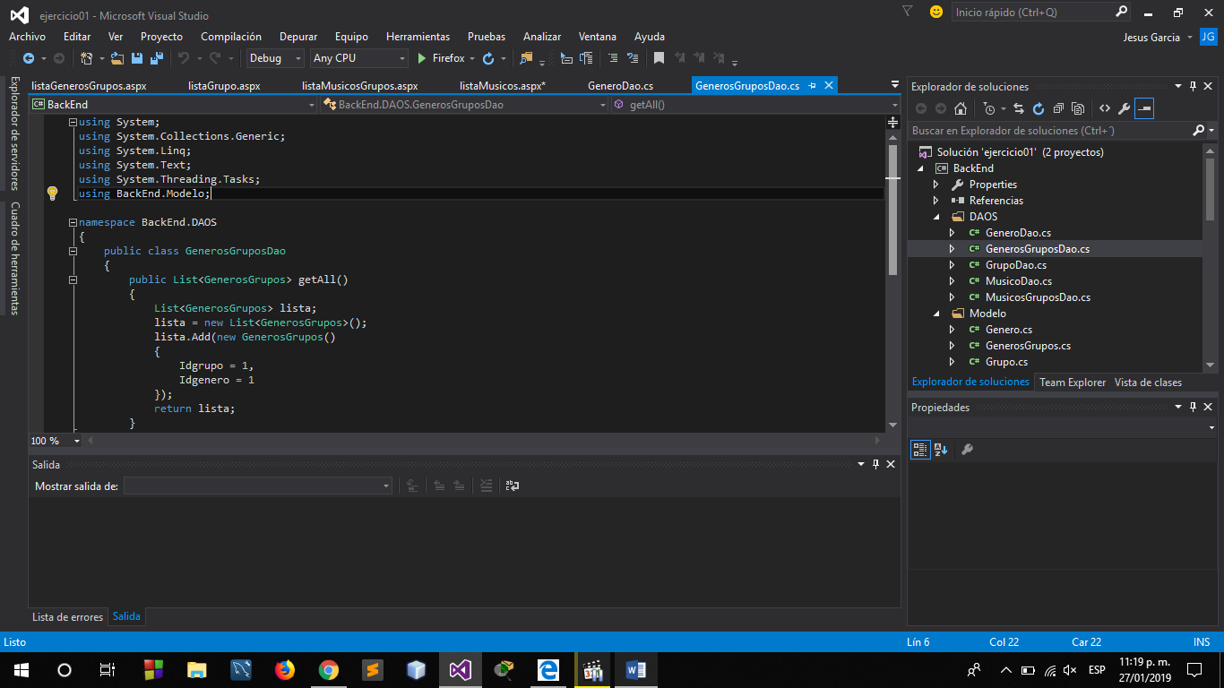

Se creo el DAO de la clase GeneroGrupos con el método getAll() y que regresa 2 objetos dummy el idgenero y el idgrupo.

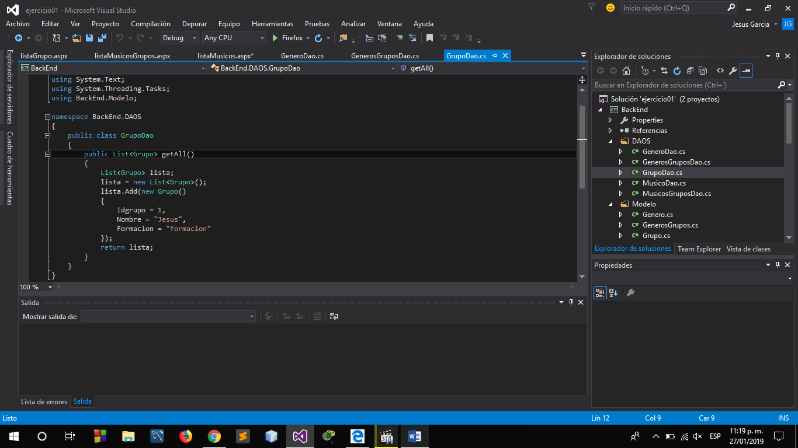

Se creo el DAO de la clase Grupo con el método getAll() y que regresa 3 objetos dummy el idgrupo, nombre y la formación.

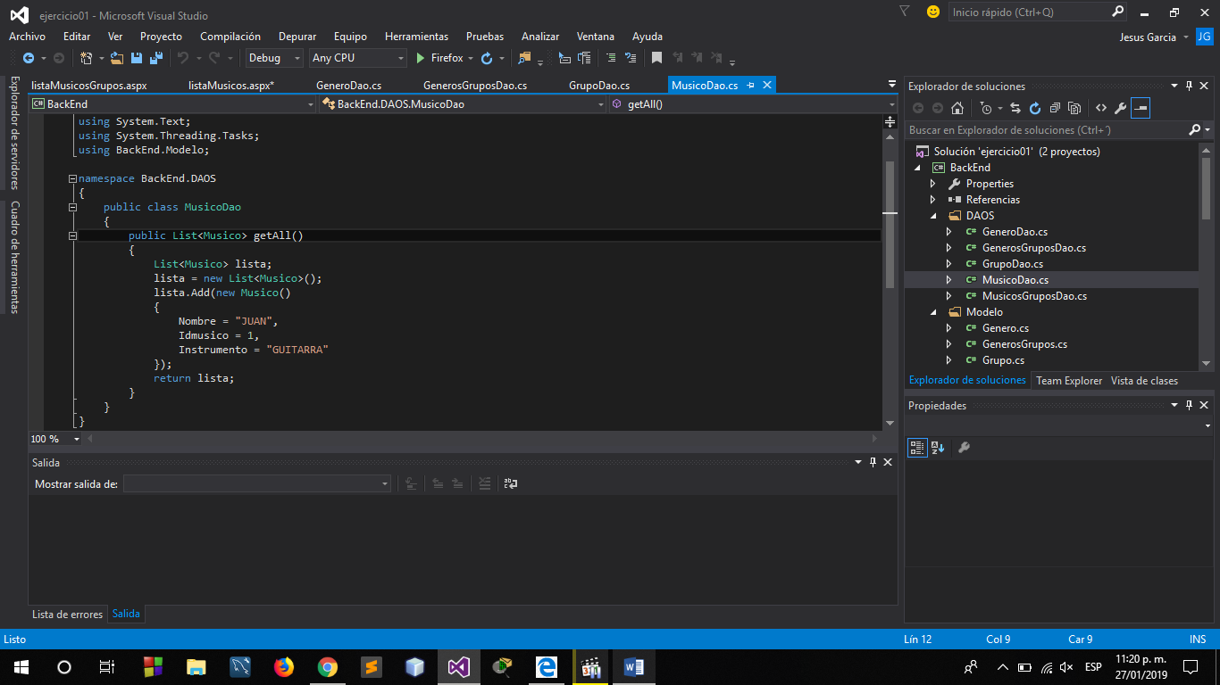

Se creo el DAO de la clase Musico con el método getAll() y que regresa 3 objetos dummy el nombre, idmusico y el instrumento.

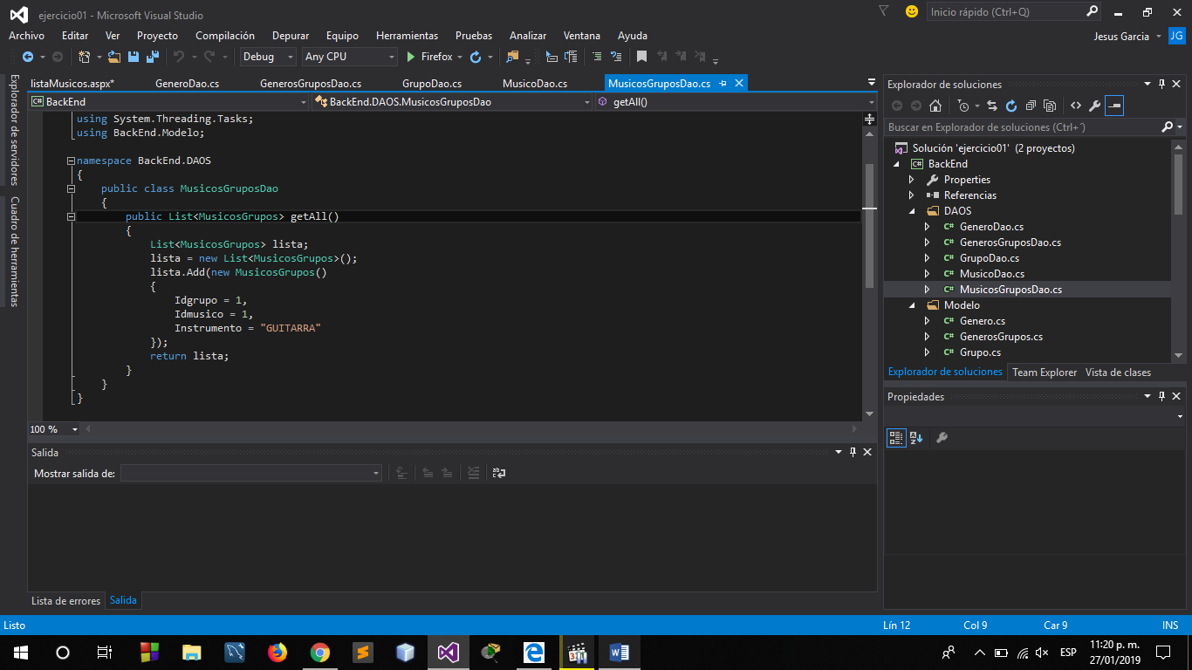

Se creo el DAO de la clase MusicosGrupos con el método getAll() y que regresa 3 objetos dummy el idgrupo, idmusico y el instrumento.

Modelos

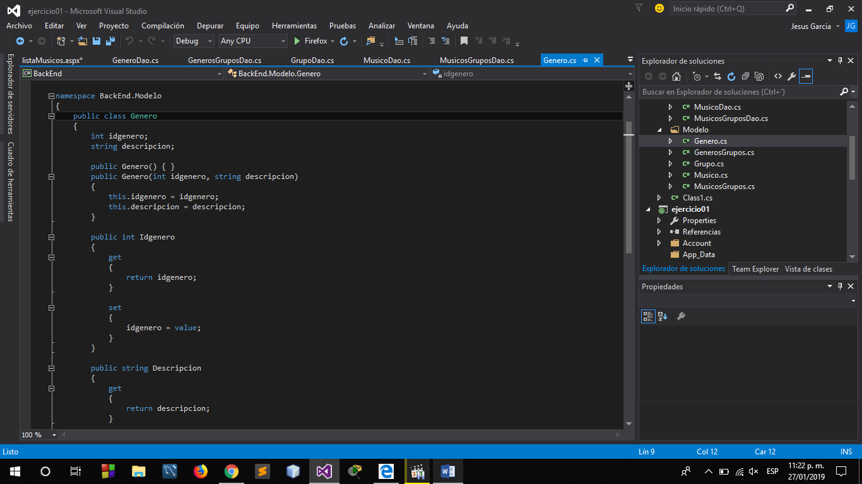

Se creo la clase genero con sus getters y setters.

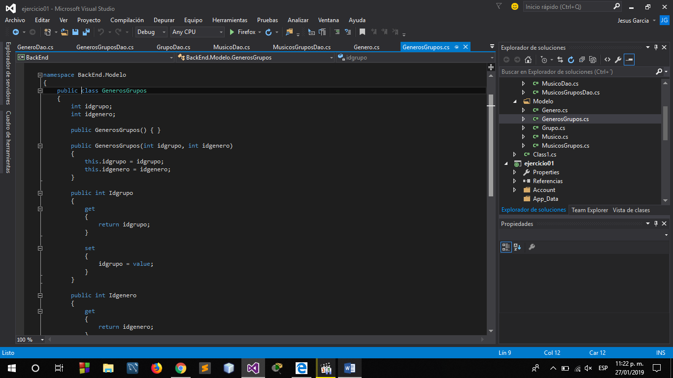

Se creo la clase GenerosGrupos con sus getters y setters.

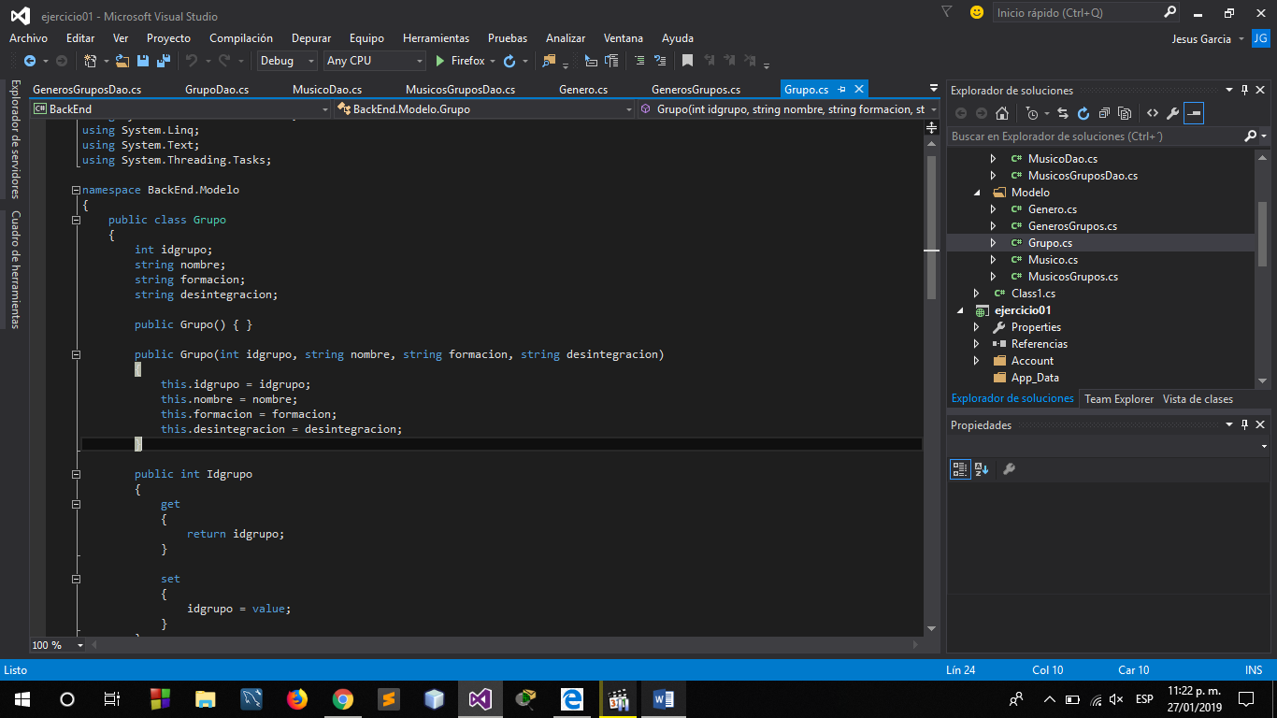

Se creo la clase grupo con sus getters y setters.

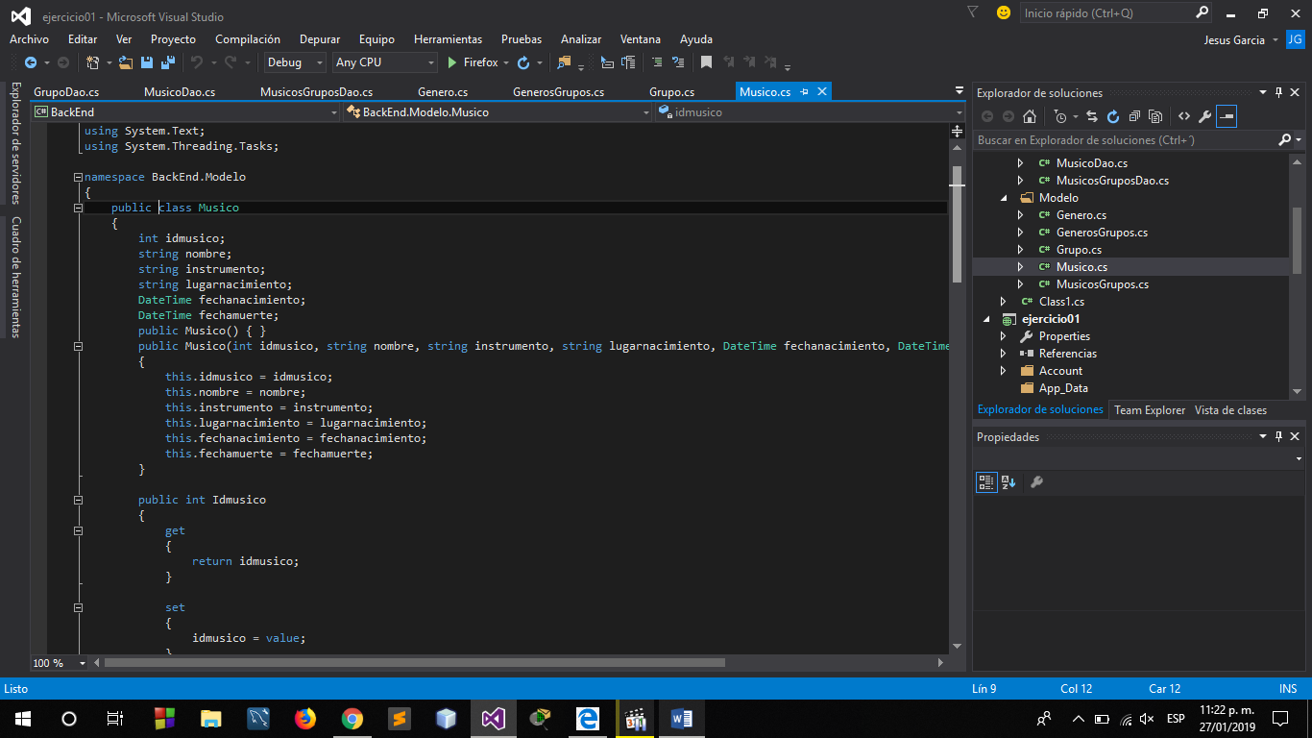

Se creo la clase Musico con sus getters y setters.

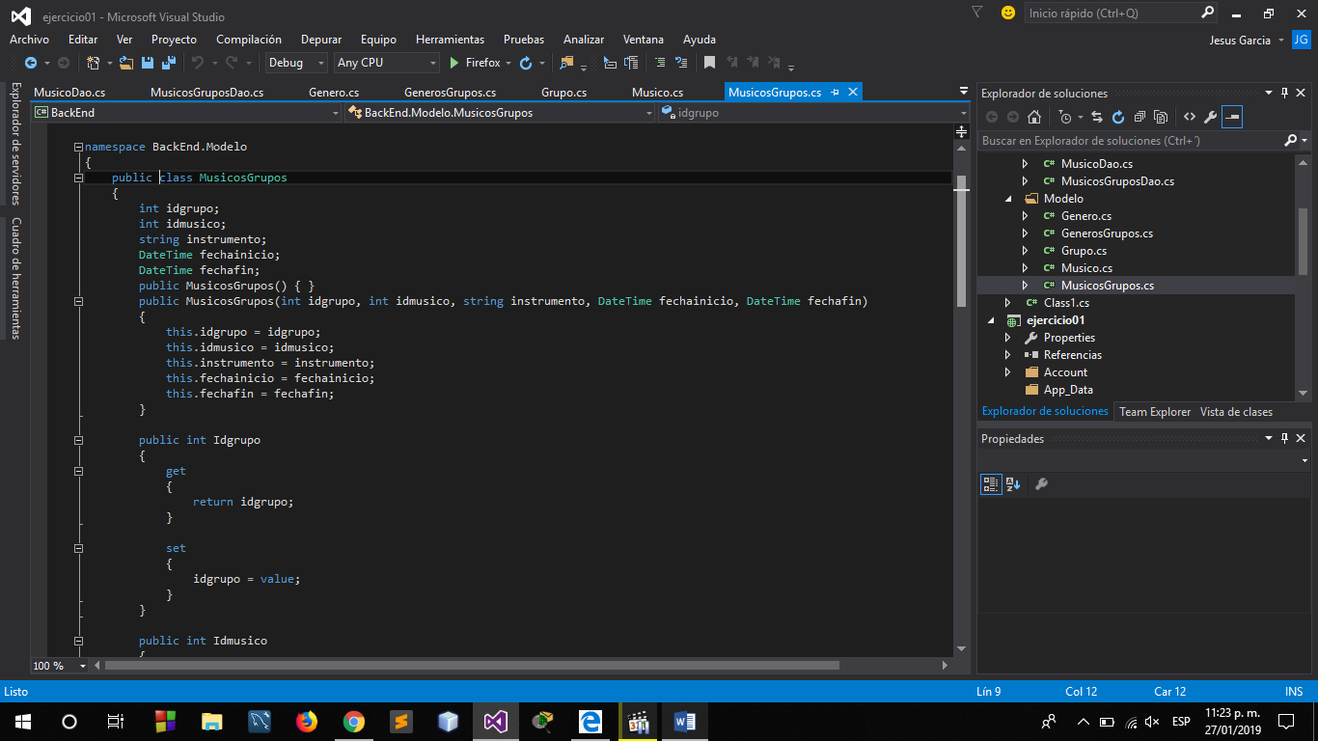

Se creo la clase MusicosGrupos con sus getters y setters.

Vistas

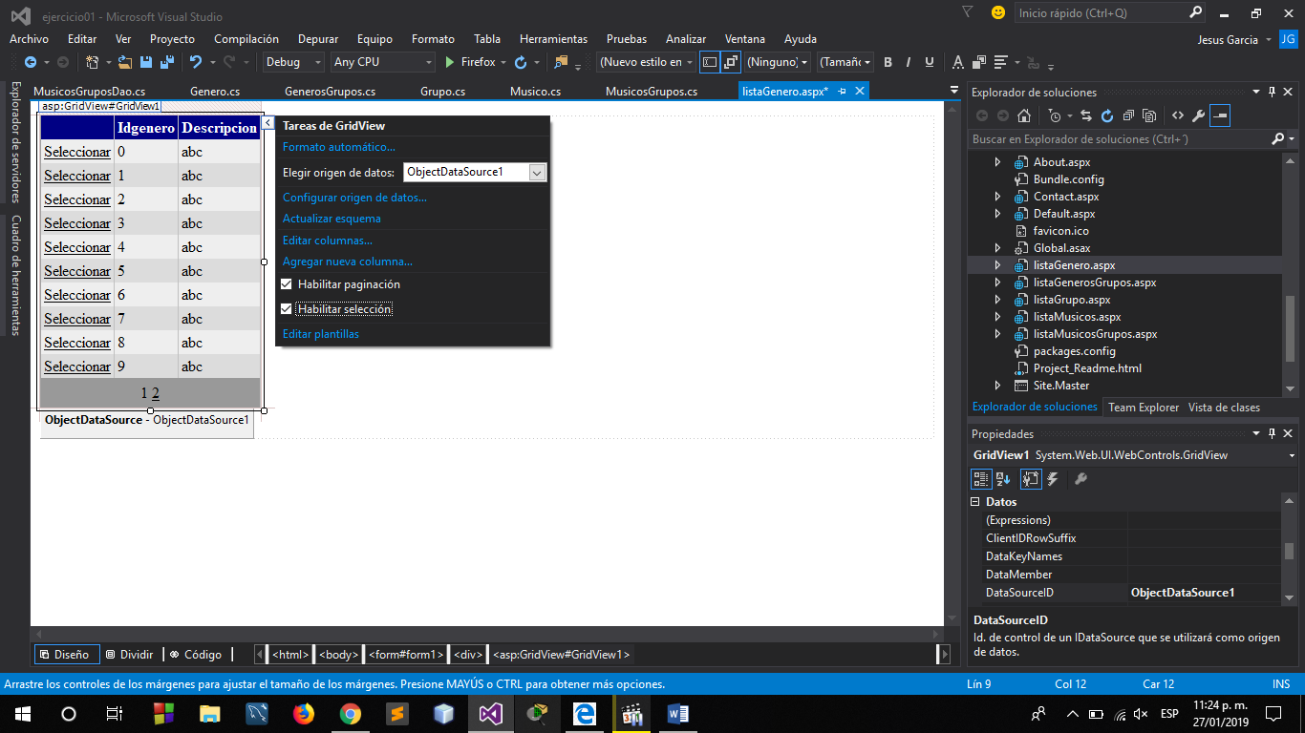

Se agrego un GridView a la página, se agregó autoformato de día lluvioso y se habilito paginación y selección.

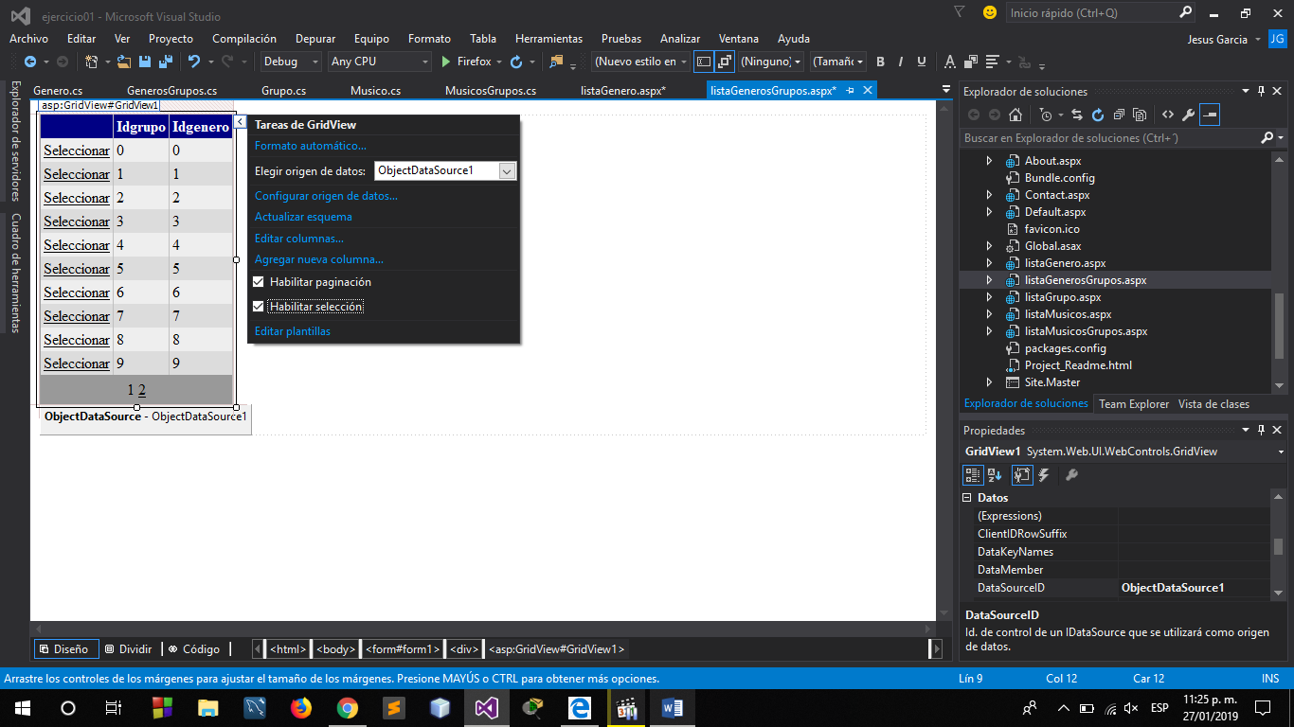

Se agrego un GridView a la página, se agregó autoformato de día lluvioso y se habilito paginación y selección.

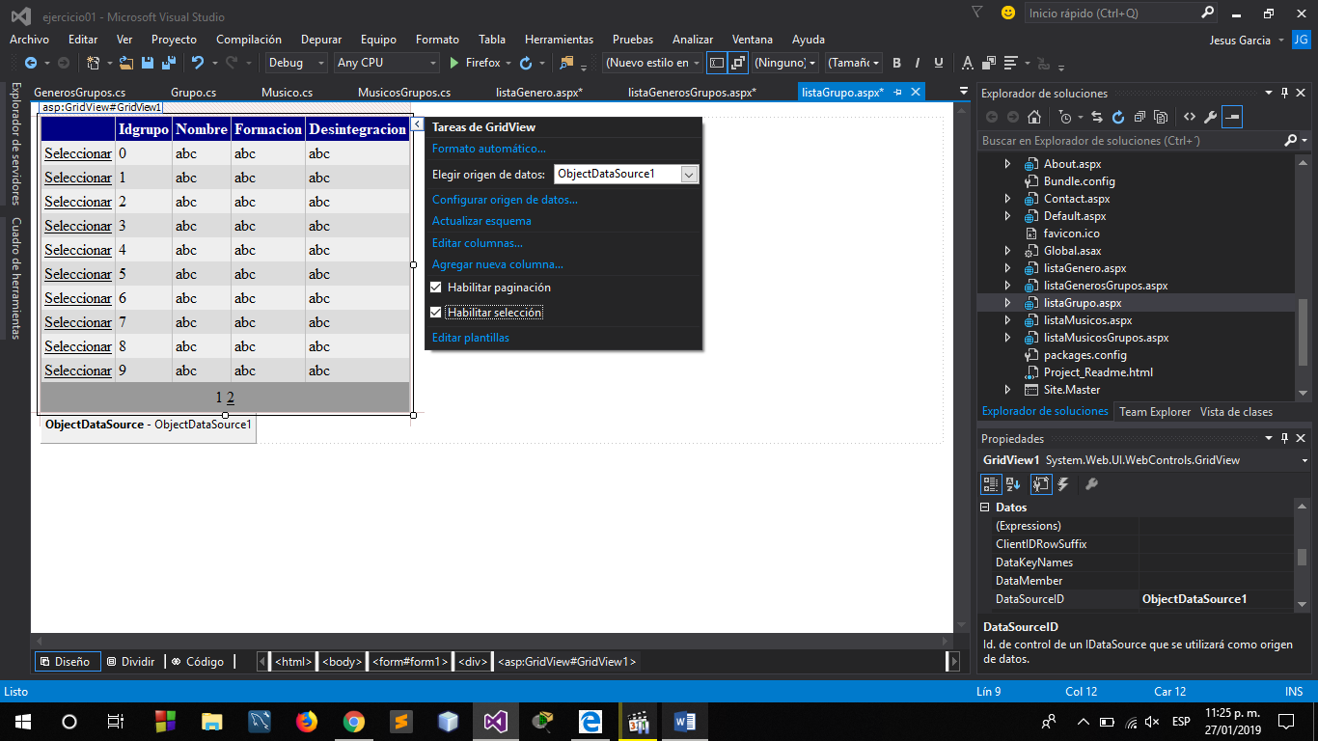

Se agrego un GridView a la página, se agregó autoformato de día lluvioso y se habilito paginación y selección.

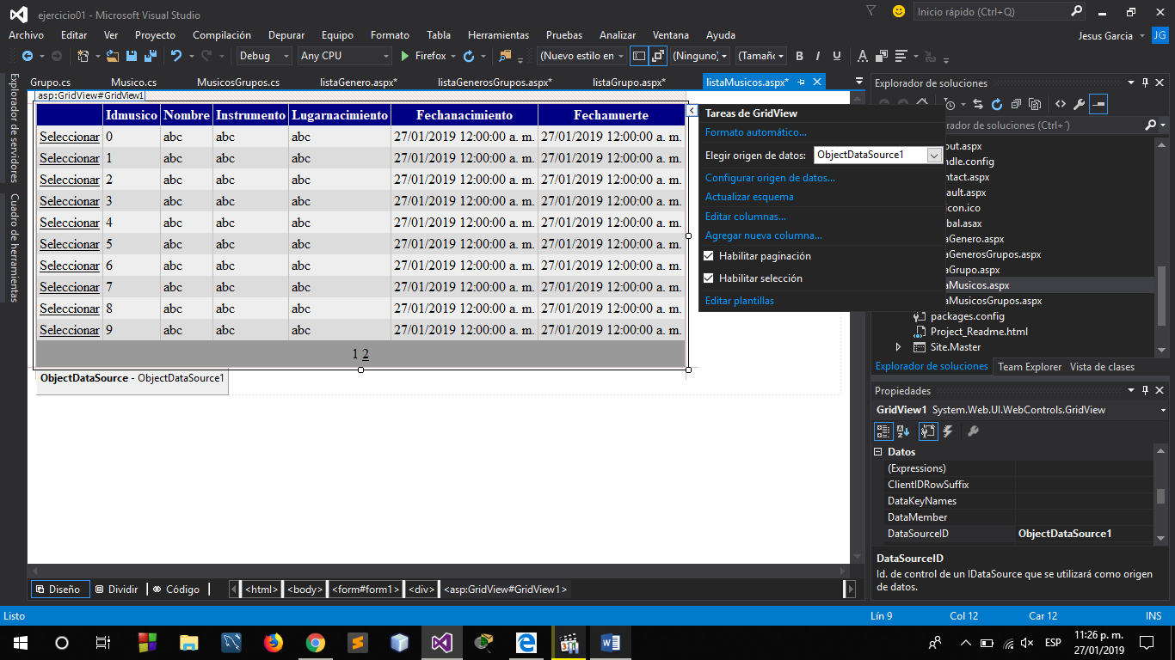

Se agrego un GridView a la página, se agregó autoformato de día lluvioso y se habilito paginación y selección.

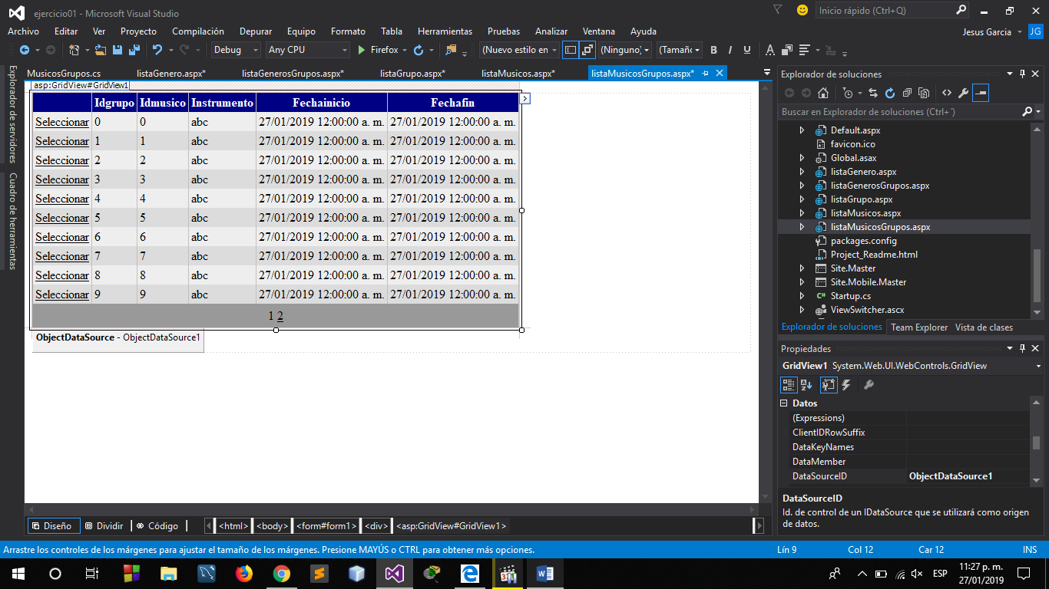

Se agrego un GridView a la página, se agregó autoformato de día lluvioso y se habilito paginación y selección.